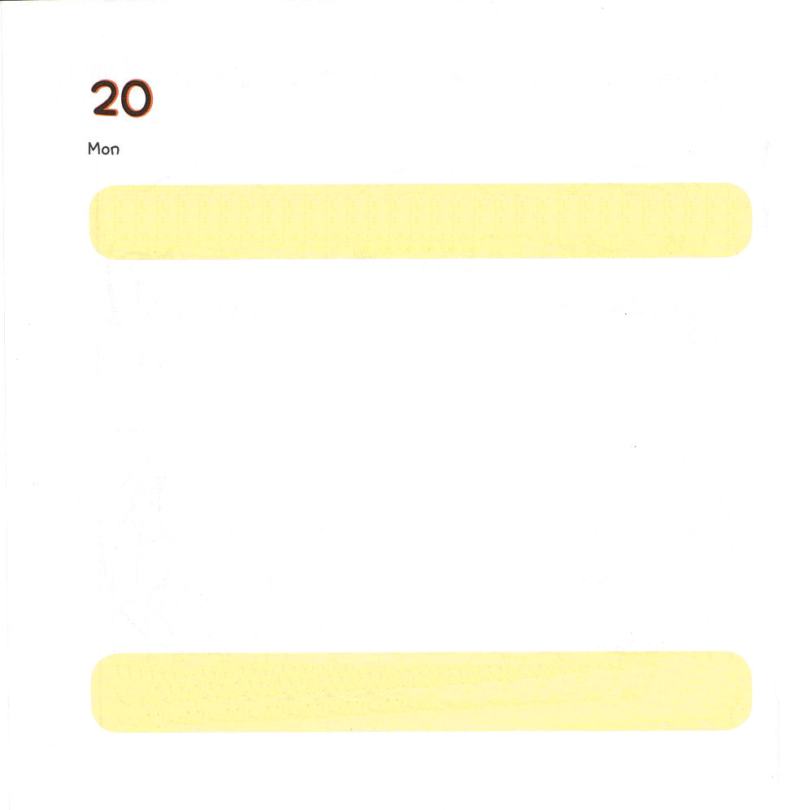
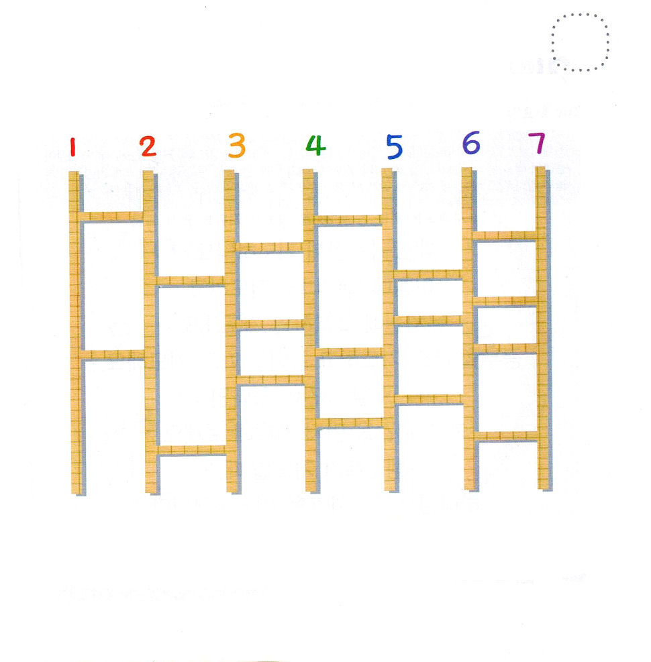

げつようび
にち

1:8 しかし、があなたがたのにまれるとき、あなたがたはをけます。そして、エルサレム、ユダヤとサマリヤの、およびのてにまで、わたしのとなります。

わたしは かみさまの こどもです。
せいれいが わたしを みちびいて くださいます。
わたしは イエスさまの おなまえで
いのることが できます。
てんの みくにの みつかいが わたしを たすけます。
わたしの なまえは てんの みくにの いのちの しょに
かかれています。
わたしは せかいふくいんかの しゅやくです。

あいの かみさま。わたしを こどもに してくださって みちびいて
くださることを ありがとうございます。イエスさまの おなめで いのれば
こたえられ サタンの ちからに かつ けんいを くださって ありがとう
ございます。てんの みくにの はいけいを もって せかいを ふくいんか
する レムナントに ならせて ください。イエス・キリストの おなまえに
よって おいのりします。アーメン

★かみさまの こどもに ある みぶんと けんいの しゅくふくが
あります。１から ７まで あみだくじを つたって
７つの しゅくふくの ないようを よんで みましょう。

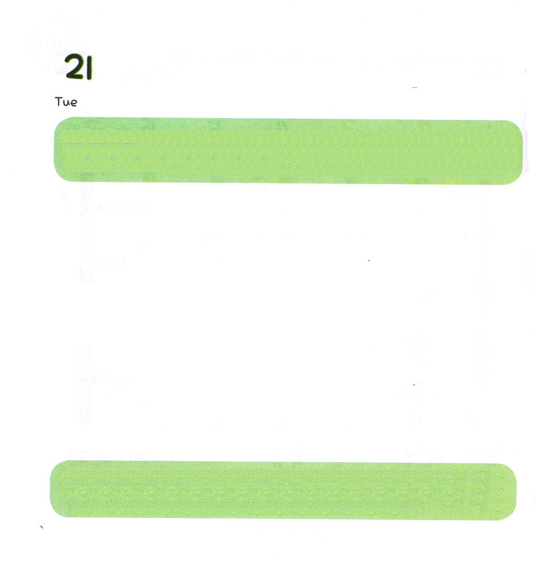
★レムナントの いのりの じかん れいはいの じかんを
しらせる とけいです。 ぬけている すうじを かいて みて
わたしの いのりの じかんを きめましょう。

かようび
にち

22:13～20 せられた。「これはのげである。わたしはにかけてう。あなたが、このことをなし、あなたの、あなたのひとりをしまなかったから、わたしはかにあなたをいにし、あなたのを、の、ののようにくしえよう。そしてあなたのは、そののをちるであろう。 (16～17)

レムナントは いつ いのりますか。
あさに おきて いのって
ようちえん（ほいくえん）に ついたら いのります。
べんきょうする とき いのって あそぶとき いのります。
いのる じかんが ないなら
いのりの じかんを まず けいかくしましょう。
レムナントが いのる とき
かみさまは けいかくを なしとげて くださいます。

あいの かみさま。わたしは かみさまが とても すきです。いつ
どこででも いのりを とおして かみさまに あいたいです。 なにを
しても いのりで はじめて いのりで おわる いのりの ひとに
ならせて ください。イエス・キリストの おなまえによって おいのり
します。アーメン

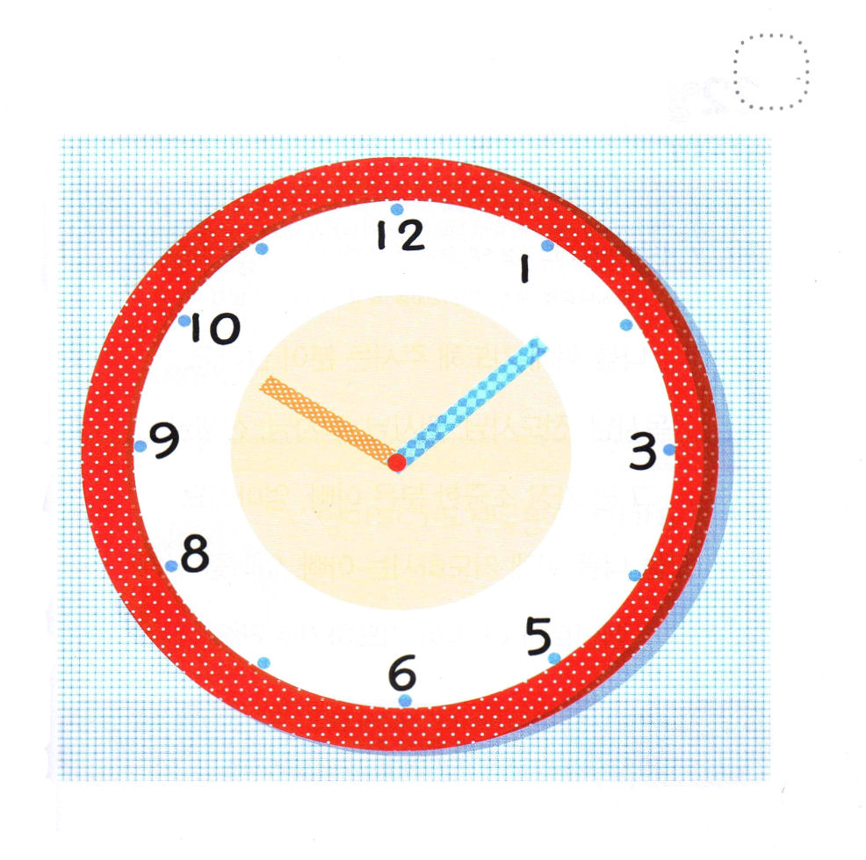

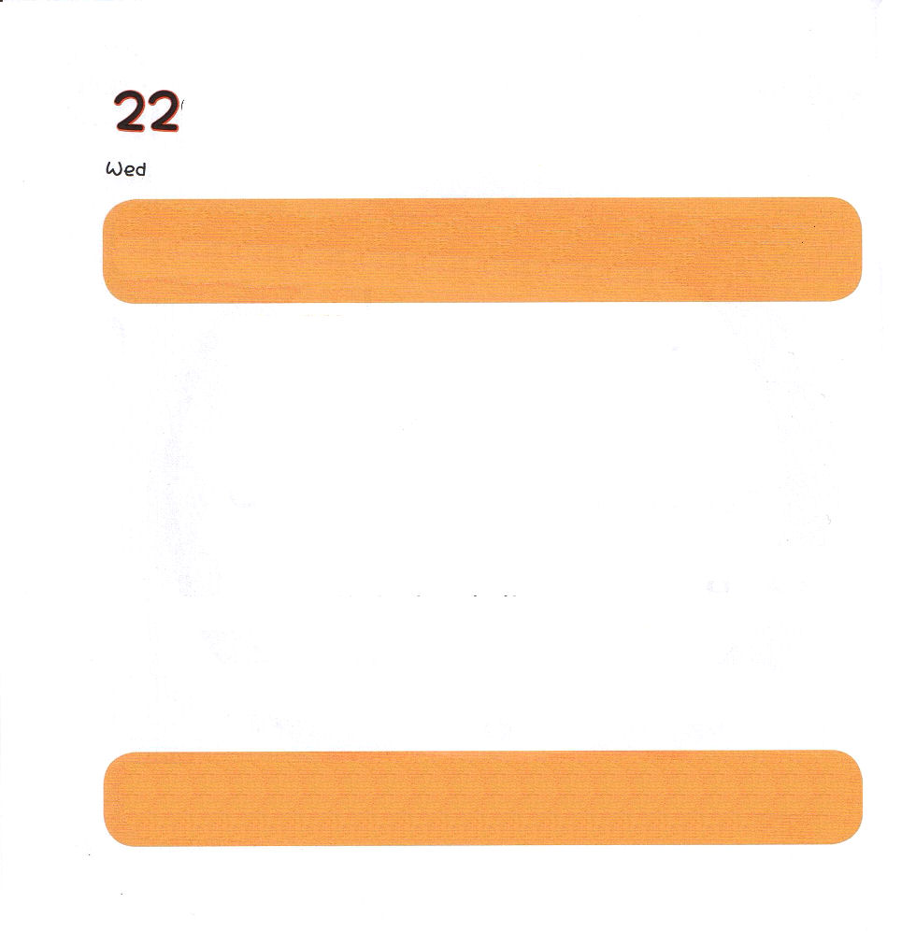

すいようび
にち

Ⅰサムエル1:9～18 エリはえてった。「安心して行きなさい。イスラエルのが、あなたのったそのいをかなえてくださるように。」 は、「はしためが、あなたのごにあずかることができますように」とった。それからこのはってをした。のは、もはやのようではなかった。(17～18)

わたしの ために いのってくれる ひとは たくさんいます。
ぼくしせんせい でんどうしせんせい かんしさん
しつじさん せんせい。
その なかで いちばん たいせつなのは パパと ママです。
きょう わたしの ために いのってくれる パパと ママのために
レムナントが もっと たくさん
いのるように しましょう。

しゅくふくの かみさま。 わたしに とうとい であいの しゅくふくを
くださって ありがとうございます。わたしの ために いのってくれる
ひとを このじかん さいこうに しゅくふく してください。 パパとママのために わたしが もっと たくさん いのることが できますように。
イエス・キリストの おなまえによって おいのりします。アーメン

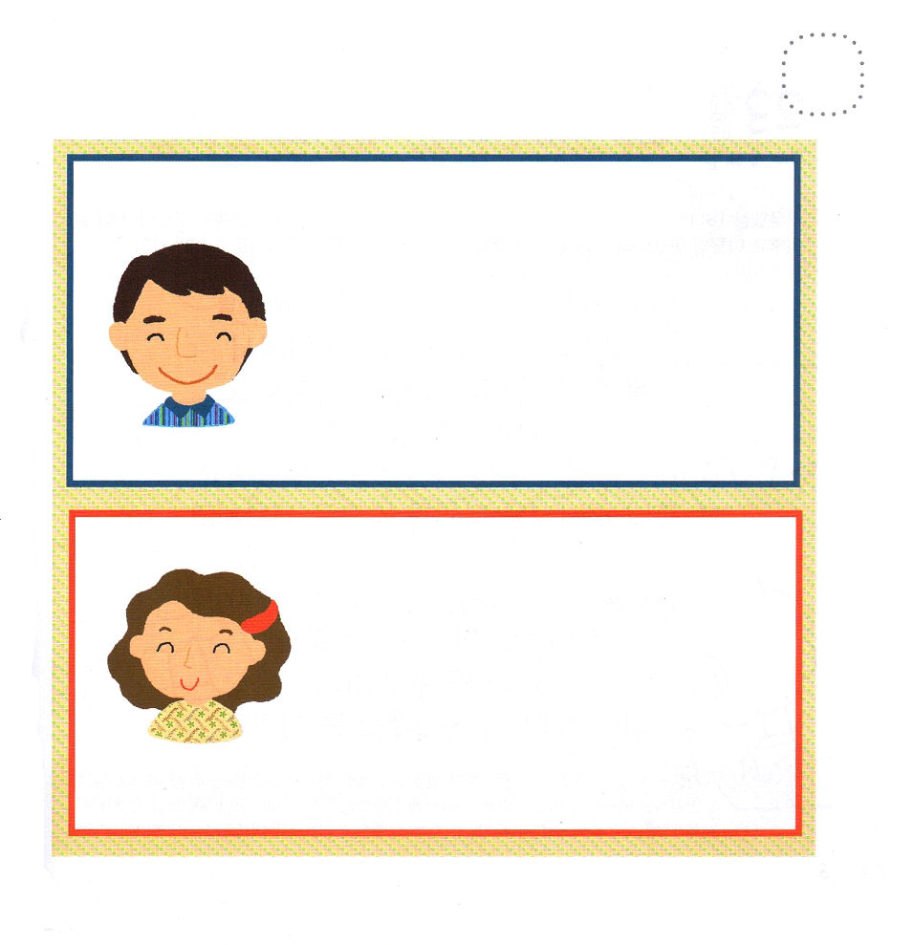
★パパ、ママが にぎっている けいやくの みことばを
おしえて もらって かきましょう。

パパの けいやくは なんですか？

ママの いのりの かだいは なんですか？



もくようび
にち

Iサムエル16:1～13 サムエルはのをり、たちのんでにをそそいだ。のがその、ダビデのにしくった。サムエルはちがってラマへった。(13)

こどもの ダビデは ひつじを かう ひつじかいで
ひとりで かみさまの みことばを もくそうしていました。
かみさまに さんびして
かみさまが くださる タラントを そだてました。
のちに かみさまは ダビデを おうとして たててくださり
しんでんを たてる しゅくふくを くださいました。
レムナントも ダビデのように ひとりで いる じかんにも
かみさまを さんびして
かみさまが くださる タラントを そだてましょう。

あいの かみさま。わたしも ダビデのように ひとりで いる じかんにも
かみさまの みことばを もくそうして かみさまを さんびする
レムナントに なりたいです。かみさまに さんびを ささげて
かみさまが くださる タラントを よく そだてて せかいふくいんかの
しゅやくとして おおきくなることが できますように。
イエス・キリストの おなまえによって おいのりします。アーメン

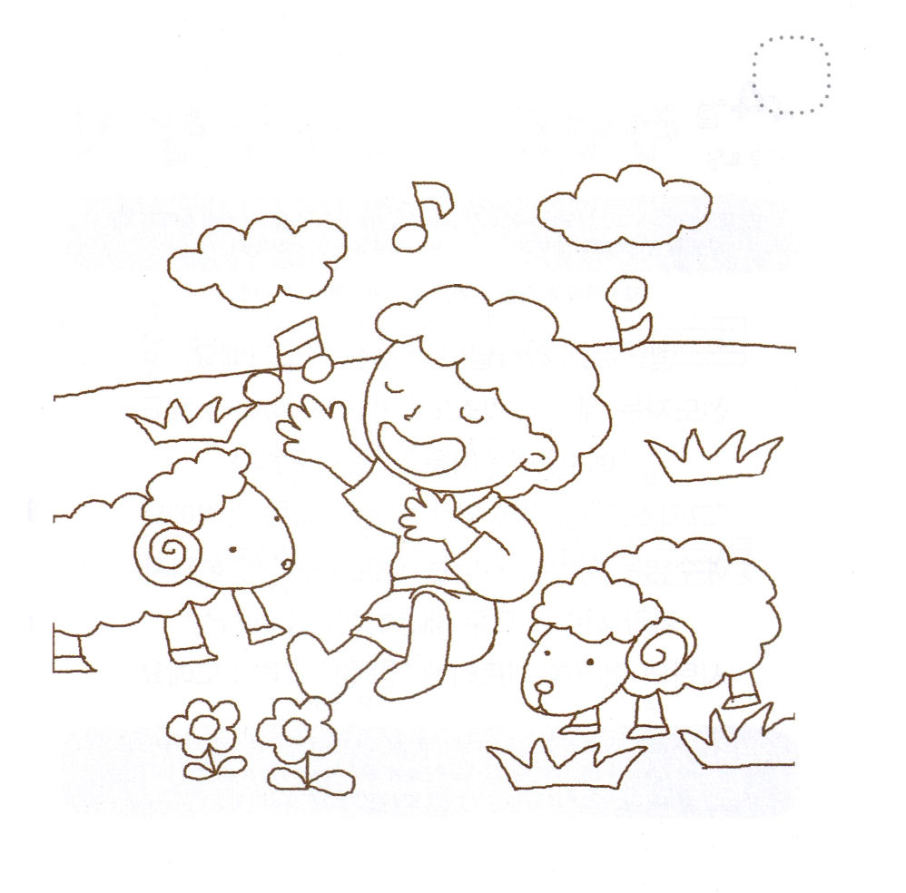
★ひとりで いるときも もくそうして さんびする
ダビデの すがたに きれいな いろを ぬりましょう。

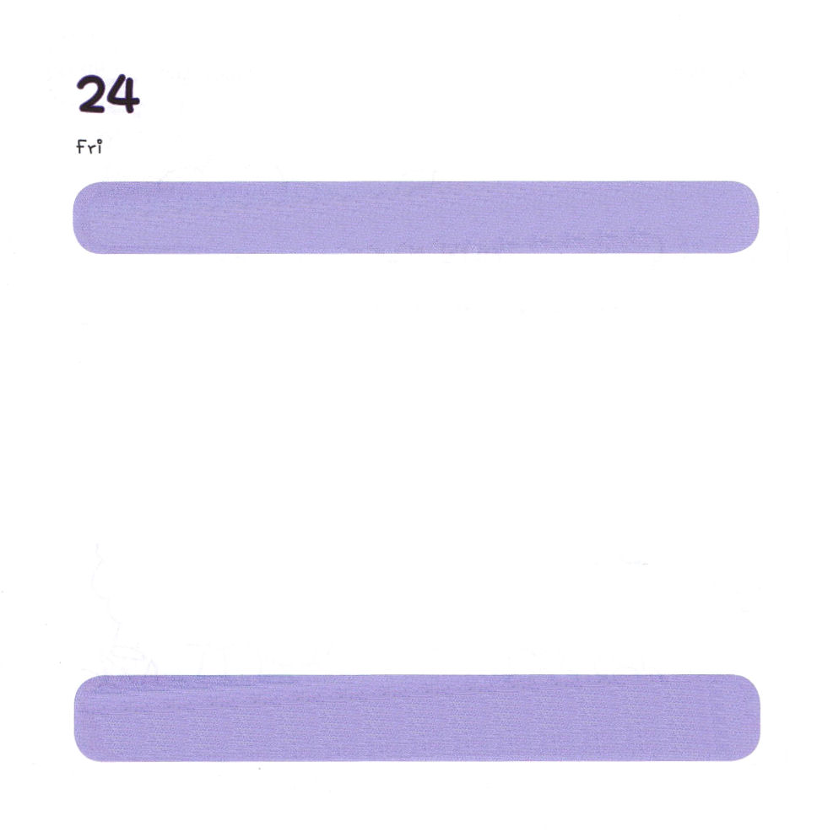

きんようび
にち

1:1～8 イエスはしみをけた、の、らにわれて、ののことをり、くのかなをもって、ごがきていることをたちにされた。(3)

レムナントは かみさまが たてられた でんどうしゃです。
でんどうしゃは イエス・キリストを せいかくに
しらなければ なりません。
「イエス」という なまえの いみは すくいぬし
「キリスト」は あぶらを そそがれた ものという いみです。
イエスさまは かみさまに あう みちである 「まことの よげんしゃ」
つみと のろいを すべて かいけつされた 「まことの さいし」
サタンの あたまを ふみくだかれた 「まことの おう」
キリストです。

ちちなる かみさま。まことの よげんしゃ である イエスさま
まことの さいしである イエスさま、 まことの おうである
イエスあまを あかしする でんどうしゃに ならせて ください。
「イエスさまは キリスト。すべての もんだいの かいけつしゃ」である
ことを わたしが まず いのりで あじわって おおくの ひとに
あかし することが できますように。
イエス・キリストの おなまえに よって おいのりします。アーメン

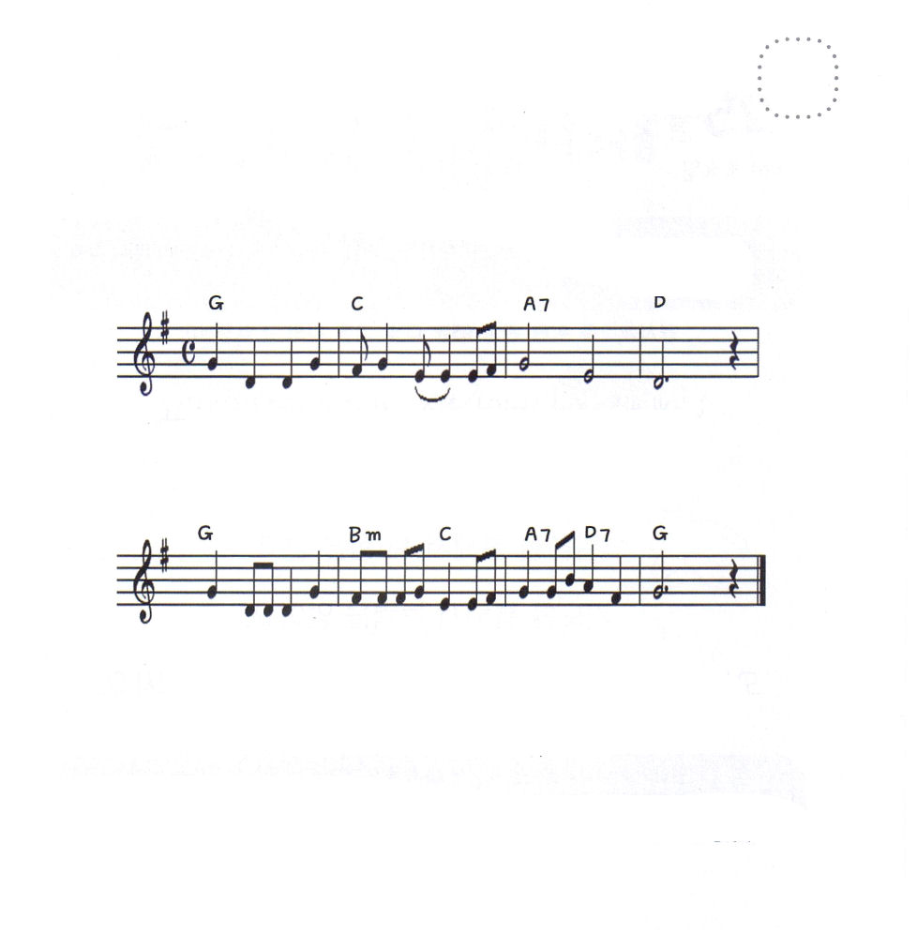
★さんび「イエスさまの おなまえ」を うたって
イエスさまの おなまえの いみを しりましょう。

イエスさまの おなまえ
さくし：ユ・ヒヨン
さっきょく：ヤン・チョンミン

１． イエ スさまの な ま えは すく い で す
２． イエ スさまの な ま えは へい わ で す
３． イエ スさまの な ま えは ちか ら で す

しん じるだけで しんじればすく わ ー れ ま す
な やみ なく しんぱいないしゅがしゅじんで す
サタ ンのちからこわしたしゅしゅはちからで－ す


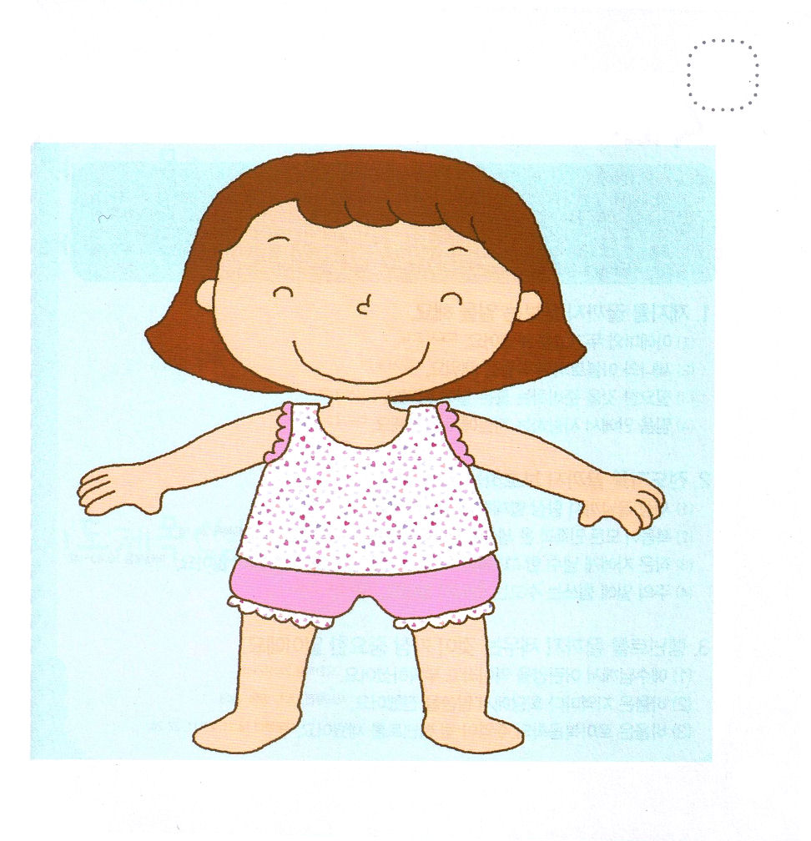

どようび
にち

マタイ24:14 こののはにべえられて、すべてのにあかしされ、それから、わりのがます。

わたしには かみさまが くださる けいやくの ゆめが あります。
どんな くるしみや いたみが あっても かまいません。
みことばを とおして あたらしい ちからを うけて
いのりを とおして ちからを うけます。
きょうも かみさまは ほのおの ような めで
わたしを みつめて くださっています。

けいやくの かみさま。みことばを とおして あたらしい ちからを
うけて いのりを とおして ちからを うけて かみさまに おおきな
えいこうを ささげる レムナントに ならせて ください。
イエス・キリストの おなまえに よって おいのりします。アーメン

★かみさまが いちばん あいして おられる わたしの なかには
ほねが あります。 つぎの ページの ほねを きりぬいて
あうように はってみましょう。

